苏州内河港吴江港区非干线航道通航水域港口岸线利用规划

吴江区交通运输局
华设设计集团股份有限公司
二〇二二年八月

目录
前 言 1
一、规划背景 1
二、规划范围及依据 1
三、规划的主要结论 3
第一章 港口岸线发展现状与评价 4
第一节 地理位置 4
第二节 港口现状及评价 4
第三节 岸线现状及评价 11
第四节 存在的主要问题 18
第二章 岸线利用规划原则及思路 20
第一节 规划原则 20
第二节 规划思路 20
第三节 规划岸线分类 21
第三章 港口岸线利用规划 23
第一节 规划范围 23
第二节 货运港口岸线利用规划 23
第三节 客运岸线 45
第四节 规划岸线相应控制建议 47
第四章 与相关规划的关系 49
第一节 与国土空间规划的关系 49
第二节 与城市总体规划的关系 49
第三节 与相关河湖保护规划的关系 50
第四节 与生态管控区域规划的关系 50
第五章 问题与建议 52
第一节 保障措施 52
第二节 建议 55

前 言

一、规划背景
《苏州内河港总体规划》于2013年5月获得江苏省人民政府批复，其中吴江港区是苏州内河港6个港区之一，为吴江港区的发展指明了方向。近年来，吴江区经济社会快速发展，产业转型升级、综合运输体系发展超出预期，特别是长江经济带、长三角区域一体化等重大战略叠加实施，使得上位规划的深度难以全面指导下一阶段吴江港区的发展，也难以指导对已批复岸线的高效利用。同时随着各类专项行动的开展，不符合要求的“小散乱”码头逐步被拆除、整改，也迫切需要重新开展港口岸线规划布局研究。
内河港口作为综合交通体系中的重要枢纽，对构建现代化综合运输体系、引导重大产业布局、促进区域协调发展具有重要意义。吴江港区港口理应在布局科学、结构合理、发展可持续等方面做足文章。目前，《苏州内河港总体规划（修订）》的编制工作正在推进中，同时，《苏州市内河港吴江港区总体规划》的编制工作也在同步推进，为上位规划的编制提供了地方规划支撑。
《苏州内河港总体规划（修订）》主要聚焦于五级及以上航道，对于五级以外航道并未规划港口岸线。《苏州市内河港吴江港区总体规划》对吴江各级航道岸线进行了统筹考虑，在此基础上，进行《苏州内河港吴江港区非干线航道通航水域港口岸线利用规划》研究，重点对五级以外的非干线航道通航水域港口岸线进行细致分析与规划，对有效补充吴江内河港以及苏州内河港总体规划具有重要意义。

二、规划范围及依据

（一）规划范围
本规划的范围为吴江港区非干线航道及相关通航水域上的岸线规划。
非干线航道：指规划等级为六级、七级及等外级的航道。
相关通航水域：指有水运需求的且与航道相连的枝杈河道、湖荡。

（二）规划期限
本次规划的基准年为2020年，规划水平年为2025年、2035年。

（三）规划依据
- 《中华人民共和国港口法》（2018年12月29日第十三届全国人民代表大会常务委员会第七次会议修改）；
- 《港口规划管理规定》（中华人民共和国交通部令2007年第11号）；
- 《江苏省港口岸线管理办法》（省政府令第115号）；
- 《<江苏省港口岸线管理办法>实施细则》（苏交规〔2018〕1号）；
- 《江苏省水路交通运输条例》（2019年3月29日江苏省第十三届人民代表大会常务委员会第八次会议通过）；
- 《江苏省干线航道网规划（2017-2035年）》（苏政复〔2018〕97号）；
- 江苏省生态空间管控区域规划（2020年）；
- 《苏州内河港总体规划》（苏政复〔2013〕53号）；
- 《苏州市干线航道网规划修编》（苏政复〔2013〕18号）；
- 《苏州市吴江区国民经济和社会发展第十四个五年规划纲要和二〇三五年远景目标纲要》；
- 《吴江区综合立体交通网规划（2020-2035年）》；
- 航道普查资料；
- 内河码头泊位基本情况—览表；
- 吴江城市总体规划、土地利用总体规划；
- 其他地区社会、经济、产业、交通等相关规划。

三、规划的主要结论
根据吴江区内河航道的岸线资源特点和相关规划，本次共规划港口岸线21段，共计4.95公里，与上位规划相比，调整1段岸线，新增20段岸线。

- 港口岸线发展现状与评价
- 地理位置
吴江区隶属于江苏省苏州市，位于江苏省东南部，东接上海市青浦区，南连浙江省嘉兴市和桐乡市，西临太湖，北靠苏州市吴中区，东南与浙江省嘉善县毗邻，东北与昆山市接壤，西南与浙江省湖州市交界。
吴江区下辖黎里、盛泽、七都、桃源、震泽、平望、同里7个镇和松陵、江陵、横扇、八坼4个街道。
吴江区境内苏嘉杭高速公路、227省道、京杭大运河纵贯南北，318国道、太浦河、沪苏浙高速公路（吴江段）横穿东西。吴江区综合立体交通网总里程超过2800公里，吴江区距离上海虹桥国际机场80公里，距离京沪铁路苏州站22公里，与上海洋山港和苏州太仓港的距离分别为190公里和105公里，四通八达的水陆交通网把吴江区与上海、杭州、苏州等大中城市联成一体，人员和货物运输十分方便。
- 港口现状及评价
    - 港口设施现状
吴江区内河码头规模较大，数量位居苏州市第二位，占比约17%。截止2022年4月，根据吴江区港口统计资料显示，吴江区内河码头102个，内河港口生产用码头泊位个数198个，岸线总长度12460米。
吴江区内河码头主要分布在高等级航道上。吴江区内河码头102个，其中分布在京杭运河、长湖申线等高等级航道沿线的码头共计69个，占比约69%。从乡镇上看，吴江区内河码头分布在盛泽、震泽、同里、平望四镇的码头较多，共计74个，占比为74%。
- 吴江区内河码头分航道情况表
所在航道 | 码头个数（个） | 泊位个数（个） | 岸线长度（米）
五级及以上航道 | 69 | 138 | 9275
长湖申线 | 24 | 41 | 2835
京杭运河 | 22 | 46 | 3130
苏申外港线 | 16 | 16 | 1755
乍嘉苏线 | 1 | 1 | 35
芜申线 | 6 | 21 | 1440
五级以下航道 | 33 | 60 | 3185
大浦港 | 1 | 1 | 100
麻溪港 | 8 | 23 | 1180
盛黎线 | 2 | 2 | 145
盛王复线 | 4 | 9 | 430
盛王线 | 1 | 2 | 105
铜桃线 | 1 | 1 | 50
菀南线 | 1 | 1 | 50
吴芦线 | 5 | 7 | 405
浔七线 | 1 | 1 | 40
严墓塘 | 4 | 7 | 315
严申线 | 1 | 1 | 65
紫荇塘 | 2 | 3 | 190
其他河道 | 2 | 2 | 110
注：其他河道为与航道交叉的，属于河道的河口区域的通航水域。
- 吴江区内河码头分乡镇情况表
行政区域 | 盛泽 | 震泽 | 同里 | 平望 | 汾湖 | 桃源 | 松陵 | 横扇 | 江陵 | 八坼 | 七都 | 合计
码头数（个） | 25 | 18 | 16 | 10 | 10 | 9 | 2 | 1 | 5 | 5 | 1 | 102
泊位数（个） | 56 | 31 | 29 | 17 | 26 | 13 | 3 | 1 | 14 | 8 | 1 | 198
岸线长（米） | 3230 | 2125 | 1755 | 1220 | 1745 | 680 | 260 | 50 | 835 | 520 | 40 | 12460
吴江区码头泊位吨级以500吨为主。得益于高等级航道里程较长，泊位吨级为500吨的码头占比约78%，同时部分低等级航道上100吨码头占比也较多，占比15%，两极分化比较明显。
- 吴江区内河码头泊位吨级情况表（单位：个）
泊位吨级 | 同里 | 震泽 | 平望 | 盛泽 | 汾湖 | 松陵 | 横扇 | 江陵 | 八坼 | 桃源 | 七都 | 总计
1000吨 | 0 | 0 | 0 | 3 | 0 | 0 | 0 | 0 | 0 | 0 | 0 | 3
500吨 | 20 | 16 | 10 | 13 | 9 | 1 | 0 | 5 | 5 | 1 | 0 | 76
300吨 | 0 | 1 | 0 | 3 | 0 | 0 | 0 | 0 | 0 | 1 | 1 | 6
200吨 | 0 | 0 | 0 | 0 | 0 | 0 | 0 | 0 | 0 | 1 | 0 | 1
100吨 | 0 | 1 | 0 | 6 | 1 | 1 | 0 | 0 | 0 | 5 | 0 | 15
50吨 | 0 | 0 | 0 | 0 | 0 | 0 | 1 | 0 | 0 | 1 | 0 | 1
总计 | 20 | 18 | 10 | 25 | 10 | 2 | 1 | 5 | 5 | 9 | 1 | 102

- 吴江区内河码头泊位吨级结构图
吴江区内河码头以矿建材料、煤炭、化工装卸码头为主。装卸矿建材料码头较多，共计57个，占比57%；装卸煤炭、化工码头共计33个，占比33%。

- 吴江区内河码头分航道分货种码头情况表（个）
所在航道 | 矿建材料 | 化工 | 煤炭 | 钢材 | 水泥 | 粮食 | 其他 | 合计
五级及以上航道 | 39 | 18 | 3 | 3 | 2 | 2 | 2 | 69
长湖申线 | 12 | 11 | 1 | 0 | 0 | 0 | 0 | 24
苏申外港线 | 13 | 1 | 0 | 2 | 0 | 0 | 0 | 16
京杭运河 | 9 | 5 | 2 | 1 | 2 | 2 | 1 | 22
芜申线 | 5 | 1 | 0 | 0 | 0 | 0 | 0 | 6
乍嘉苏线 | 0 | 0 | 0 | 0 | 0 | 0 | 1 | 1
五级以下航道 | 18 | 6 | 7 | 0 | 1 | 0 | 1 | 33
大浦港 | 1 | 0 | 0 | 0 | 0 | 0 | 0 | 1
麻溪港 | 5 | 2 | 1 | 0 | 0 | 0 | 0 | 8
盛黎线 | 0 | 1 | 1 | 0 | 0 | 0 | 0 | 2
盛王复线 | 1 | 0 | 3 | 0 | 0 | 0 | 0 | 4
盛王线 | 0 | 0 | 1 | 0 | 0 | 0 | 0 | 1
铜桃线 | 0 | 1 | 0 | 0 | 0 | 0 | 0 | 1
菀南线 | 1 | 0 | 0 | 0 | 0 | 0 | 0 | 1
吴芦线 | 3 | 0 | 0 | 0 | 1 | 0 | 1 | 5
浔七线 | 1 | 0 | 0 | 0 | 0 | 0 | 0 | 1
严墓塘 | 1 | 2 | 1 | 0 | 0 | 0 | 0 | 4
严申线 | 1 | 0 | 0 | 0 | 0 | 0 | 0 | 1
紫荇塘 | 2 | 0 | 0 | 0 | 0 | 0 | 0 | 2
其他河道 | 2 | 0 | 0 | 0 | 0 | 0 | 0 | 2
港口绿化水平较高，港口设施水平总体不高，偏于散杂，现代化水平总体不高。经过吴江港区内河码头综合整治，目前吴江区码头大多安装防风抑尘装置，如洒水抑尘、干雾抑尘、防尘网等。据吴江港区内河码头统计资料，单个泊位的平均长度约58米，配备1到2个3~5吨吊机的码头共计33个，占比33%，另有少量码头配备有8吨、15吨的吊机；除港务公司和大型企业自备码头配有仓库和堆场外，一般码头配有仓库的较少，堆场也较简单，面积较小，或直接利用空地作为临时堆场。
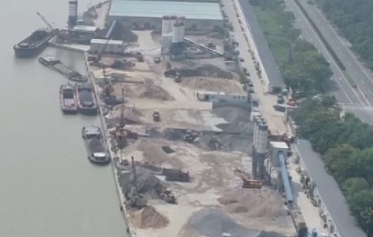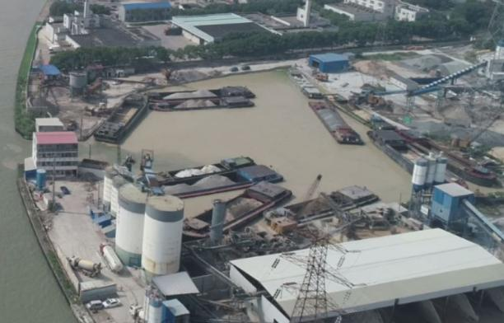
- 吴江部分码头现状
    - 港口生产运营状况
据港口吞吐量资料统计，2021年吴江港区完成货物吞吐量为2695万吨。其中，砂石建材约1725万吨，占比总吞吐量的64%；其次为水泥约336万吨，占比总吞吐量的12%；煤炭约296万吨，占比总吞吐量的11%；化工、钢材及其他等约324万吨，占比总吞吐量的13%；目前尚无集装箱运输。
- 2021年吴江区港口吞吐量构成明细表（单位：万吨）
货种 | 吞吐量 | 出港 | 进港
砂石建材 | 1725 | 1601 | 124
煤炭 | 296 | 295 | 1
水泥 | 336 | 195 | 141
化工 | 238 | 0 | 238
钢材 | 34 | 10 | 24
非金属矿石 | 60 | 0 | 60
其他 | 6 | 4 | 2
合计 | 2695 | 2105 | 590

- 2021年吴江港区分货种吞吐量结构图
    - 港口资源综合评价
      - 码头数量众多，但规模普遍偏小
《苏州内河港总体规划》（苏政复〔2013〕53号）于2013年获得省政府批复，在此之前，吴江港区没有明确的功能定位，历史上港口建设随意性较大，2013年之前建成的码头占比较多，因经济发展而产生的装卸需求主要通过众多零散的私营个体码头提供服务。近年来，沿河小码头集中整治等工作逐步开展，无证、非法经营或不符合安全标准的小码头陆续取缔，内河港口发展质效已有所提升，但是根据吴江区2022年码头泊位统计表和具体发展情况总体来看，目前吴江单个码头多仅有1~2个泊位，规模较小。
      - 以矿建材料、煤炭、水泥为主
吴江港区主要服务于吴江区及周边城市建设以及沿河企业发展所需，运输货种以矿建材料、煤炭、化工运输为主。2021年，矿建、煤炭、水泥三大货种吞吐量约占总吞吐量的87%。矿建材料主要由松陵等码头集中区和水泥、混凝土公司码头完成；煤炭主要由苏震热电有限公司码头、苏州苏盛热电有限公司码头等码头完成；水泥主要有天山水泥码头、东吴水泥码头、吴江华新混凝土有限公司码头、吴江永盛混凝土有限公司码头等码头完成。另外，吴江化工吞吐量位列第4位，化工主要由盛虹集团有限公司码头、苏州盛虹纤维有限公司码头、江苏恒力化纤股份有限公司等码头完成。
      - 码头初步呈现聚集特征，总体与城镇发展较为协调
码头在政府引导和市场调节的影响下，形成了8个相对集聚的区域，主要分布在江陵街道、八坼街道、同里镇、平望镇、黎里镇、震泽镇、桃源镇、盛泽镇。在区域内部分岸段也集中形成更为集中的码头集聚区。港口码头主要服务于城市建设和产业物资运输，基本位于城市外围，较为符合“近城而不进城”的要求，总体与城市发展较为协调。
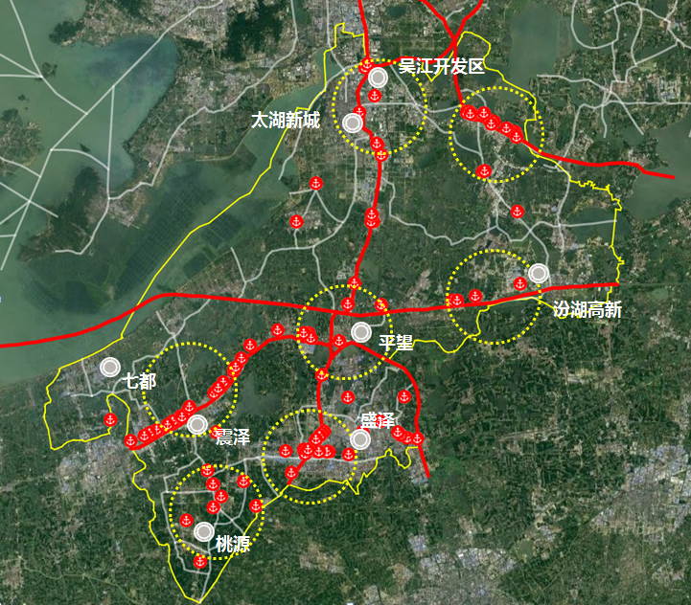
- 吴江区现状码头分布图
- 岸线现状及评价
    - 岸线自然资源评价
吴江境内湖荡众多，蓄水能力较强，由于境内地势平坦，各河道水流流速缓，水位变幅小，对河床冲刷较小，河床断面稳定。在地质条件上，吴江区航道沿岸以粉质粘土为主，易于开挖；不良工程地质层主要为淤泥质粘土等软土，若进行港口建设，需采取一定工程措施进行加固处理。在地质、地形地貌等自然资源条件上看，吴江区航道两侧岸线多为宜港岸线，可用于建设内河港口。
    - 岸线利用现状评价
      - 岸线利用现状分类
根据现状航道各段的开发利用程度和利用情况，将现状航道岸线分为现有港口占用岸线、其他设施占用岸线、自然岸线三类。
（1）现有港口占用岸线：是指已建设利用为港口泊位的岸线，包括公用港口、企业自备港口，以及码头附属的待泊锚地、堆场等占用的岸线。
（2）其他设施占用岸线，包括跨河交通设施、水利设施和市政设施等工程设施占用岸线和工业厂房、民房、办公楼、商场等建筑物占用的岸线。
（3）自然岸线：指未进行开发建设行为的未利用岸线，如水塘、绿地、荒地、农田等。
      - 岸线利用现状评价
通过对现状资料的统计，吴江区境内规划的等级航道现状岸线长度约为381km，其中，现有港口占用岸线约12.5km，占岸线总长的3.2%；其他设施占用岸线约203km，占岸线总长的53.2%；自然岸线总长约166km，占岸线总长的43.6%。其中，非干线通航水域各航道分段明细情况如下。

1、严墓塘
西岸：（1）与京杭运河交界至与划船港交界段3.6km岸线，近半数岸线后方为厂房、住宅和道路，其他段岸线未利用；（2）与划船港交界至与青云港交界段3.0km岸线，吴江荣丰化工有限公司码头占用岸线100m，另有少量岸线被厂房占用，其他段岸线未利用；（3）与青云港交界至与苏杭支线交界段2.8km岸线，吴江永奥新型建材有限公司、吴江罗森化工厂有限公司码头共占用岸线200m，另有零星岸线未利用，其他段岸线后方为厂房、住宅。
东岸：（1）与京杭运河交界至铜七线段7.0km岸线，与京杭运河交界至镇南路以南0.2km段，县道X306以南0.2km至0.8km段，麻溪港以北1.0km至1.1km段，铜七线以北0.4km段岸线后方为厂房和住宅，其他段岸线后方为农田；（2）铜七线至与苏杭支线交界段2.7km岸线，苏州市罗森助剂有限公司码头占用岸线长度100m，其他段岸线后方为厂房、住宅。

2、紫荇塘
西岸：（1）与严墓塘交界至与桃源河交界段4.8km岸线，吴江大德新型建材厂码头占用岸线50m，零星岸线后方为厂房、住宅，其他段岸线后方为农田；（2）与桃源河交界至与省道S258交界段4.6km岸线，吴江宏翔桥梁构件有限公司码头占用岸线200m，桃花源大道以南0.2km段和省道S258以北0.4km岸线未利用，其他段岸线后方为住宅、厂房；（3）与省道S258交界至与京杭运河交界段2.1km岸线，近半数岸线后方为厂房、住宅，其他段岸线未利用。
东岸：（1）与严墓塘交界至与百寺港交界段1.0km岸线，岸线后方均为住宅、厂房；（2）与百寺港交界至与京杭运河交界段8.5km岸线，少量岸线后方为厂房、住宅，其他段岸线未利用。

3、麻溪港
北岸：（1）与严墓塘交界至县道002段2.2km岸线，少量岸线后方为住宅、厂房，其他段岸线未利用；（2）县道002至盛泽镇界段14.8km岸线，苏州苏盛热电有限公司码头、江苏鹰翔化纤股份有限公司码头共占用岸线520m，县道205以西1.2km段，中心大道以西1.5km段，舜新南路以西0.3km段，常台高速附近零星岸线未利用，其他段岸线后方多为厂房、住宅。
南岸：（1）与严墓塘交界至与严申线交界段3.8km岸线，少量岸线后方为厂房、住宅，其他段岸线未利用；（2）与严申线交界至盛泽镇界段12.1km岸线，江苏恒力化纤股份有限公司、吴江盛泽坝里金虎码头、苏州德通新型建材科技有限公司、苏州市新东建材码头有限公司、吴江永基混凝土有限公司、吴江盛泽镇国民建材码头共占用岸线660m，仅有零星岸线后方为农田，其他段岸线后方为住宅、厂房等。

4、吴芦线
北岸：（1）与京杭运河交界至松北公路段7.4km岸线，吴江永盛混凝土有限公司占用岸线180m，G15W常台高速以西0.2km至以东0.2km段，庞东路以东0.4km段，同津大道以西0.3km段岸线未利用，其他段岸线后方为厂房、住宅等；（2）松北公路至南星湖段4.6km岸线，岸线后方为农田；（3）南星湖至滨河北路段4.6km岸线，滨河北路以北0.8km岸线被房屋、桥梁占用，另有零星岸线被住宅占用，其他段岸线后方为农田；（4）滨河北路至吴江大道2.3km段岸线，吴江大道以北0.2km段未利用，其他岸线后方为厂房；（5）吴江大道至三白荡段3.1.km岸线，少量岸线后方为厂房、住宅，其他段岸线后方为农田；（6）三白荡段2.5km岸线，岸线后方为农田；（7）三白荡至与芜申线交界段1.2km岸线，吴江建工混凝土制品有限公司码头占用支线航道岸线40m，国道G318以北0.3km段未利用，其他段岸线后方为住宅、厂房。
南岸：（1）与京杭运河交界至松北公路段7.4km岸线，岸线后方基本为厂房、住宅等；（2）松北公路至南星湖段4.6km岸线，少量岸线后方为厂房，其他段岸线后方为农田；（3）南星湖至滨河北路段3.8km岸线，吴江区黎里镇玉林建筑材料经营部码头、苏州市吴江九曲港建筑材料有限公司码头共占用支叉航道岸线155m，近半数岸线被住宅占用，其他段岸线后方为农田；（4）滨河北路至与莘元线交界段1.5km岸线，岸线后方为厂房、住宅；（5）与莘元线交界至三白荡段3.3km岸线，金利油脂（苏州）有限公司码头占用岸线30m，县道004以南0.1km至0.9km段被厂房和住宅占用，另有少量岸线后方为厂房、住宅，其他段岸线后方为农田；（6）三白荡至与芜申线交界段1.4km岸线，半数岸线未利用，其他段岸线后方为厂房、桥梁。

5、等外级航道
（1）大浦港：沿线有吴江建源新型建材有限公司，占用岸线100m。
（2）菀南线：沿线有苏州市百岁水泥制品有限公司码头，占用岸线50m。
（3）浔七线：支叉航道沿线有吴江七都镇勤幸码头，占用岸线30m。
（4）盛黎线：沿线有吴江艺龙实业有限公司和吴江盛泽氯碱供应站共两个码头，占用岸线145m。
（5）盛王复线：沿线有吴江盛泽桥梁市政工程有限公司、江苏鹰翔化纤股份有限公司、吴江盛泽桥梁市政工程有限公司、苏州市立皓煤炭有限公司四个码头，共占用岸线430m。
（6）严申线：沿线有上海生盈砼制品有限公司苏州分公司码头，占用岸线65m。
（7）铜姚线：沿线有吴江震源化工有限公司码头，占用岸线50m。
（8）盛王线：沿线有江苏东方盛虹股份有限公司盛泽热电厂码头，占用岸线105m。
（9）其他河道：有吴江盛泽镇南麻总善桥码头、吴江盛泽镇兴建码头位于河道，占用岸线110m。
    - 岸线利用监管指标分析
结合港口岸线管理要求和内河港口的具体特点，以内河港口集约化、规模化、公用化和绿色发展为导向，从港口岸线利用效率、港口公用和货主占比、港口岸线开发的绿色环保水平等几个角度，设置操作性较强的监管指标，并对吴江港区港口岸线利用进行指标分析评价。
1、利用效率
（1）岸线资源利用率
岸线资源利用率=生产用码头泊位总长度/港口占用岸线长度。
岸线资源利用率是生产用码头泊位长度在港口企业所占航道岸线中所占的比例。岸线资源利用率越高，则反映该港口节约化和集约化发展水平越高，无效占用越少。
目前吴江区整体岸线资源利用率为75.7%。非干线航道上岸线资源利用率约60%。京杭运河、苏申外港线、长湖申线等航道由于较多码头采用挖入式港池布局形式，节约了有限的岸线资源。岸线资源利用率较低的航道主要集中在低等级航道上，企业占用岸线中属于码头泊位岸线较少，码头布置较为散乱，集约化程度较低。未来，随着船舶大型化和码头公用化发展，岸线资源利用率将继续提升。
（2）量能比
量能比=当年港口货物吞吐量/当年港口通过能力的比值。
该指标反应一定区域内河港口服务能力的适应性。通常情况下以通过能力适度超前发展为宜（推荐值为吞吐量:通过能力=1:1.1）。
2021年吴江区内河港口吞吐量为2695万吨，经整合后现存泊位数102个，设计总通过能力约3996万吨。通过计算得出，2021年吴江区内河港口的量能比是1:1.5。吞吐能力相比于吞吐量来说仍然偏大，可见吴江内河不少码头仍然常年处于半闲置状态。
2、公用货主占比
公用货主占比=公用作业区泊位数/企业货主自备码头泊位数。
该指标反应一定区域内河港口的公用化发展水平，公用作业区具有集中布置，泊位等级高、专业化和机械化水平较高等显著优点，可以服务一定范围内的公共运输需求，一般由政府投资建设并施行市场化运作，是未来内河港口发展的趋势和方向。
目前，吴江内河港口仍然以企业自备货主码头为主，2022年公用货主泊位数55个，企业码头泊位数143个，占比分别为27.5%和72.5%。即公用货主占比为1:2.6。
    - 岸线资源综合评价
通过对吴江区内河非干线航道岸线利用现状的分析，目前吴江区内河航道岸线利用主要存在以下问题：
（1）既有港口岸线分布散乱，缺乏统一规划和管理，集约化程度低。目前除京杭运河、苏申外港线、长湖申线、麻溪港等码头岸线相对集中外，其他航道上码头多为零星分布，岸线分散，另有一定数量码头零散分布在等外级航道上。
（2）厂房、住宅、桥梁、道路等其他设施岸线占用率较高，可利用岸线资源少。全区规划等级航道上，已被厂房、住宅、桥梁等占用的岸线占比大于50%，其中松陵镇、同里镇镇区等航段其他设施占用率更是接近100%。
（3）受城市规划、环保、陆域条件等限制，宜港岸线十分稀缺，多分布在高等级航道上。各主要航道中多处位于规划的城区、镇区内，且出于水利及环保要求考虑，不少航道上也不宜布置过多港口岸线；沿河道路众多也造成了岸线后方陆域不足，如京杭运河吴江境内至芜申线段西岸，沿航道有省道S227，岸线难以利用；同时吴江境内湖荡众多，多为重要湿地，湖荡周围岸线较难利用。
- 存在的主要问题
      - 非干线航道上港口岸线规模化、集约化发展水平需进一步提高
港口公用化、集约化发展有利于提高港口作业效率，更好发挥对临港工业和腹地经济支撑带动作用。但目前吴江港区规划公共作业区建设推进缓慢，现状真正意义上的公用作业区几乎没有，部分内河港口设施落后，特别是非干线航道上码头吊机规模普遍偏小；码头后方陆域不足，多采用临时性露天堆场；缺乏待泊锚地、高标准集疏运道路等配套设施。泊位等级低、规模小、布局分散的问题影响港口作业效率的提高，不利于进一步发挥聚集临港产业的能力，也不能实现港口岸线资源的集约开发。为适应港口发展要求，提高土地、岸线等资源利用效率，吴江港区还需继续推动港口现代化发展，特别是推动非干线航道上码头规模化、专业化发展。
      - 非干线航道的岸线资源利用率较低，有待进一步提升
目前非干线航道港口岸线存在占多用少的问题。现状内河港口实际占用岸线12.5公里，其中泊位占用总长度约9.2公里，泊位与岸线规模比为76%，从全市角度分析岸线资源利用率较高，但从分航道角度分析，非干线航道上岸线资源利用率约60%，占比较低，表明岸线资源利用率较低的码头多分布在非干线航道上，企业占用岸线中属于码头泊位岸线较少，码头布置较为散乱，集约化程度较低。未来，随着码头集约化及专业化发展，可逐步引导搬迁至公用作业区或集约岸线上。
      - 港口岸线功能还需完善，服务经济社会发展能力需进一步提高
目前，吴江港区60%以上的码头泊位从事矿建材料装卸服务，功能较为单一，专业化、自动化程度高的集装箱码头建设还未起步，无集装箱等新兴货种。部分航道岸线为企业厂房所占据，但除混凝土搅拌、热电、水泥和化工等企业外，其他部分工业企业大都未建设内河码头泊位，原材料和产品运输主要依赖公路运输，与内河水运的关系并不密切。依托港口集聚港口物流功能、带动临港产业发展的作用还未充分发挥，贸易、加工、信息等物流功能尚未有效融合，港产城联动发展的态势还不太显著。按照物流和产业集聚化发展趋势，需要进一步发挥港口在综合交通枢纽、现代物流平台以及江海河联动中的作用，延伸产业链，完善港口功能，提高对产业的集聚带动作用和经济转型发展的促进作用。

- 岸线利用规划原则及思路
- 规划原则
岸线资源是宝贵而不可再生的自然资源，为使有限的岸线得到合理、充分、有效地利用，使港口布局规划与城市发展、产业布局规划、航道网规划和物流规划等相统一，应在对内河航道岸线作综合评价的基础上，充分考虑港口功能和未来发展需要，合理安排，统筹规划。
岸线利用规划的主要原则如下：
（1）坚持综合开发利用岸线资源的原则，与城市总体规划和城镇体系规划等相关规划相一致，满足港口岸线、工业岸线等各类岸线的需要。
（2）坚持科学利用、集约开发岸线资源的原则，提高岸线综合利用能力，确保港口发展对岸线的需求，并适当留有发展余地。
（3）充分利用现有条件，坚持远近结合，以近为主，先易后难，逐步开发。
（4）统筹兼顾和正确处理规划港口岸线与已有码头之间的关系。
- 规划思路
根据吞吐量需求预测成果和岸线集约化利用要求，对港口岸线、预留港口岸线的总体需求规模进行推算；然后，基于腹地经济产业需求，结合岸线及后方用地现状、集疏运条件等，对航道各分段岸线进行统筹规划。具体的规划思路如下：
（1）整合共性：在规划时遵循集约开发的原则，对作业功能类似的岸线进行功能和空间整合，提高岸线的利用率和使用强度，避免岸线分散、低效开发。如对于现状小码头比较密集分布的地区，在整治搬迁小码头的时候对这些码头进行改造升级，或者就近引导进入附近公用作业区进行整合。
（2）把握个性：对于企业规模较大，贴岸布局需求强烈的企业，在公用港口不能满足其发展的基础上，可以结合其发展需求配置一定比例的临港工业港口岸线，为企业装卸物资服务。但是码头管理部门应严格做好该类企业的码头选址、规模的审批工作，谨防不切实际无序占用航道岸线的情况出现。在把握好企业发展与岸线合理利用的关系，做到尊重个性的同时也把握好个性。
（3）控制刚性：内河港口作为内河航运承接沿线产业运输需求的必经节点，其在航道沿线的分布形态对沿线产业布局影响较大。随着越来越多的企业认识到水运运输的重要性，依港而建成为主要适水产业选址的重要依据之一。为控制内河航道沿线土地不被散乱、低效的小码头占用，更好的发挥航道的运输效益，必须尽早做好航道沿线港口建设用地的规划和控制工作，对内河港口未来发展空间提出刚性的控制标准，避免航道建好之后，内河港池建设出现无地可用的局面。
（4）预留弹性：岸线规划的目的是对岸线进行很好地控制以便“有序开发、规范使用”。因此对岸线的布局不应是蓝图式的终极规划，而是给予岸线的布局留有一定的弹性空间，使得岸线“退足空间、留足余地”。本次规划中部分规划岸线是为沿线地区未来发展的一些不确定性留有足够的调整余地，同时也为未来一些重大项目、工程、招商引资做好储备。
- 规划岸线分类
根据港口岸线利用规划的基本要求，在《苏州内河港总体规划》基础上，将吴江区域内河航道岸线资源划分为以下两类：
（1）港口岸线。港口岸线是规划利用为建设内河货运码头泊位或进行其他非客运港口功能的岸线。
（2）客运岸线。是指为了满足旅游需要而规划的客运码头岸线，结合水上旅游线路、周边景点和设港条件考虑。

- 港口岸线利用规划
    - 规划范围
本次吴江港区非干线航道通航水域港口岸线利用规划范围是吴江区非干线通航水域的两侧岸线，具体为吴江区辖区内吴芦线、紫荇塘等规划五级以下航道以及与相关航道相接枝杈河道的通航水域。
    - 货运港口岸线利用规划
在分析岸线自然条件、现有岸线利用情况基础上，结合吴江区城市及各镇总体规划、产业布局规划、物流规划、综合交通规划等，对各条非干线航道及通航水域进行岸线利用规划。
作为市干线航道网络的重要补充，非干线航道网络具有网络密布、通达性强、建设费用较低等优势，根据吴江区非干线航道网络特点，结合地方货物运输需求和相关企业发展需求，在非干线航道沿线规划相应岸线，为地区经济社会和企业发展提供更有针对性的服务。吴江地区水网发达，河道、湖荡众多，可根据河道、湖荡实际情况和地方经济产业发展需求，选择合适位置布置少量岸线，进一步完善吴江区港口岸线布局结构。针对规划岸线，在相应码头建成运营之前应根据实际到港船型的通航要求，开展沿线风险隐患排查及治理，同时应加强水域本身和沿线跨河桥梁等设施的维护管理，确保通航安全。

1、非干线航道

（1）吴芦线
东岸：在X202北侧规划80米港口岸线，服务地方企业。
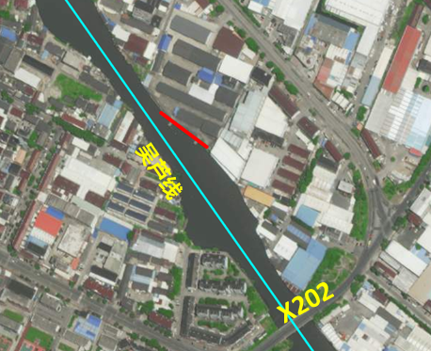
西岸：与吴芦线复线交界处以南规划350米港口岸线，为地方企业提供水陆集疏运服务。
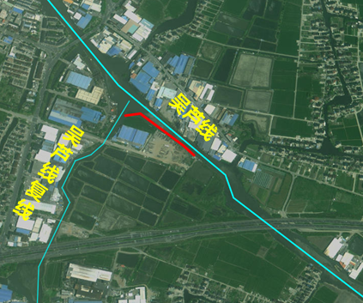

（2）青桃线
东岸：在与铜桃线交界处规划160米港口岸线，服务地方企业原材料和产成品运输。
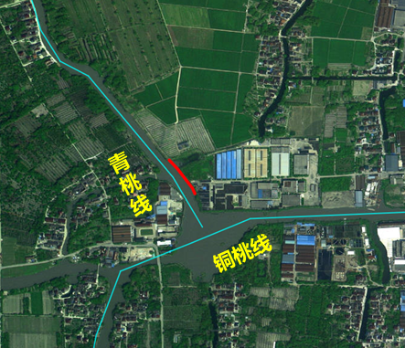

（3）芦昆线
西岸：在X004以南120米-180米处，规划60米港口岸线，服务地方企业原材料和产成品运输。
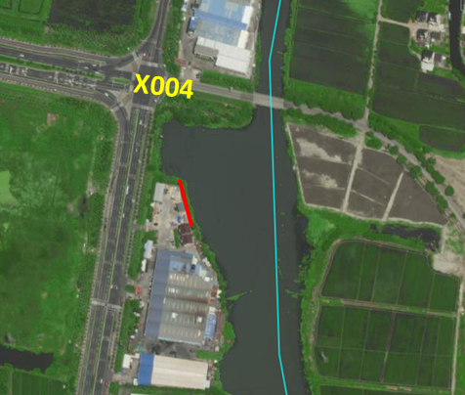

（4）三里泾
南岸：在鸭子坝锚地以南500米处，规划300米港口岸线，为地方涉水企业集中搬迁预留用地。
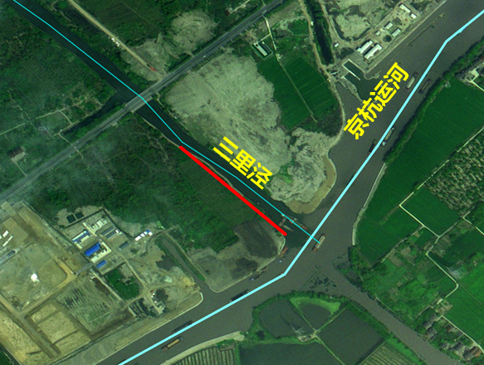

（5）苏杭支线
北岸：在严墓塘桥以700米处，规划300米港口岸线，为地方涉水企业集中搬迁预留用地。
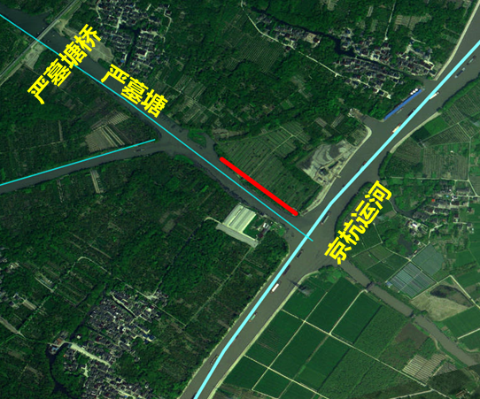

（6）紫荇塘
西岸：在紫荇大桥南侧以690米处，规划140米港口岸线，为苏州华源控股股份有限公司原材料和产成品运输。
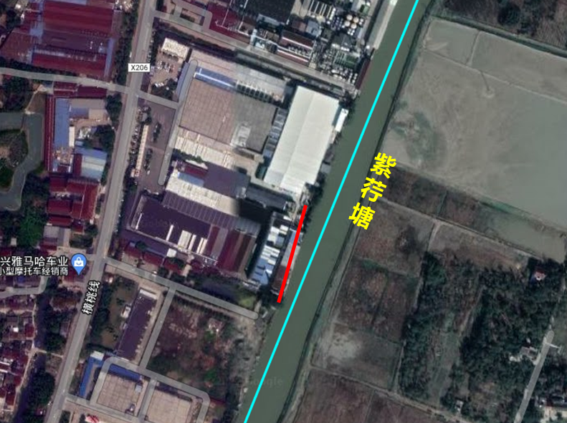

2、拟利用枝杈河道岸线具体位置
（1）长湖申线枝杈河道：在X205东侧，利用枝杈河道规划110米港口岸线，利用枝杈河道进行码头泊位建设，服务梅堰粮库粮食运输。
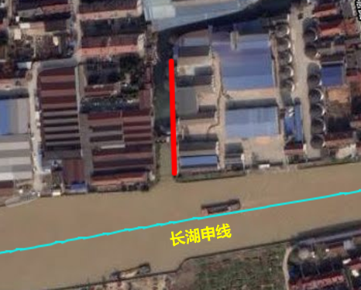
（2）长湖申线枝杈河道：在堰月桥西侧，利用枝杈河道九曲港规划140米港口岸线，利用九曲港进行码头泊位建设，服务苏州市佳凡子环保科技有限公司原材料和产成品运输。
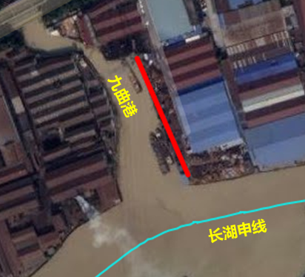
（3）长湖申线枝杈河道：在莱恩铸造有限公司西侧，利用枝杈河道规划170米港口岸线，利用枝杈河道进行码头泊位建设，服务俊润新型建材原材料和产成品运输。
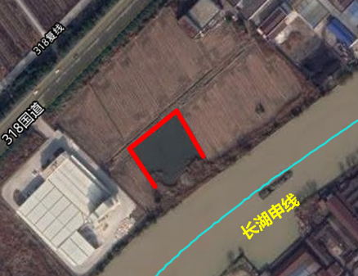
（4）长湖申线枝杈河道：在堰月桥西侧650米处，利用枝杈河道頔塘支河规划200米港口岸线，利用枝杈河道进行码头泊位建设。
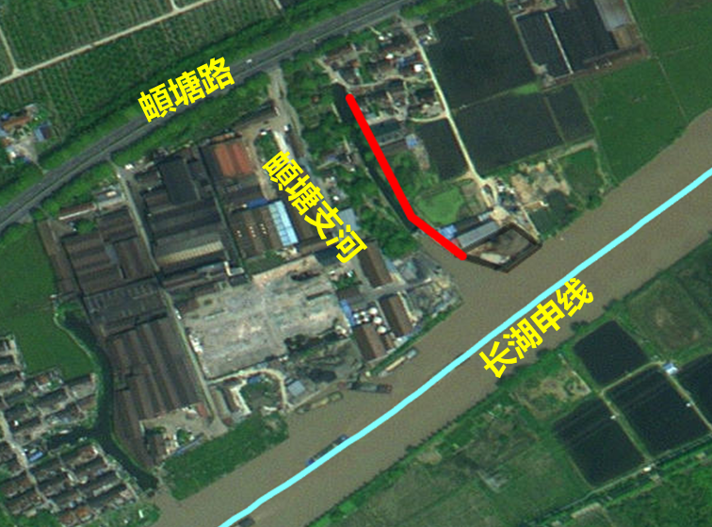
（5）长湖申线枝杈河道：在堰月桥西侧970米处，利用枝杈河道规划150米港口岸线，利用枝杈河道进行码头泊位建设。
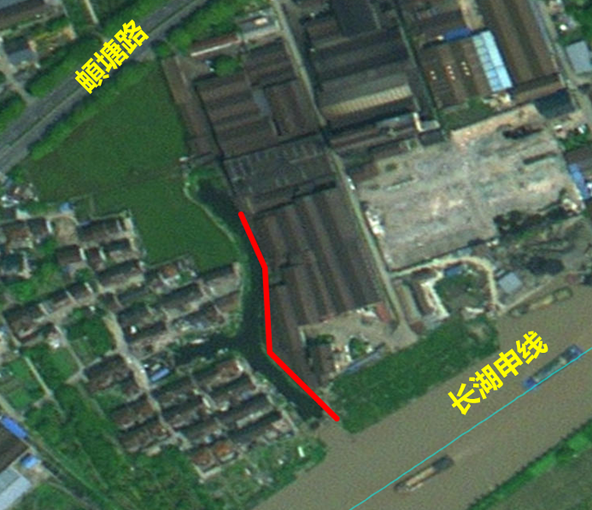
（6）苏申外港线枝杈河道：在苏申外港线屯溪大桥下游280米，利用枝杈河道规划100米港口岸线，利用枝杈河道进行码头泊位建设。
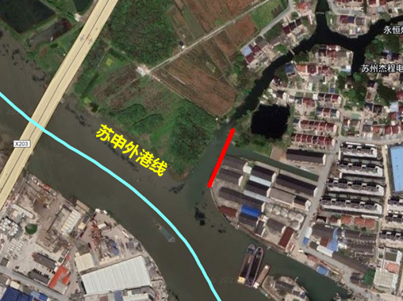
（7）京杭运河枝杈河道：在与三里泾交界南侧，利用枝杈航道石匠浜规划330米港口岸线，利用石匠浜进行码头泊位建设，服务吴江纺织循环经济产业园。利用该段岸线将盛泽地区分散在居民区和城区的印染企业集中入园，实行统一规划、智能化管理，实现印染企业提档升级。
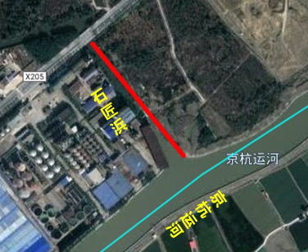
（8）京杭运河枝杈河道：在与思古大桥以北430米北侧，利用枝杈航道规划230米港口岸线，服务吴江振源燃料有限公司和周边产业。
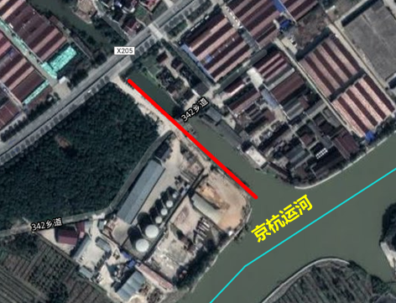
（9）京杭运河枝杈河道：在运河大桥以南690米东岸，利用枝杈航道规划230米港口岸线，为为地方涉水企业预留用地。
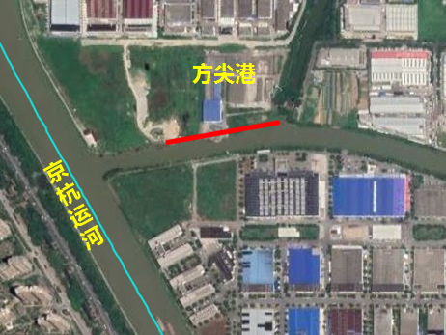
（10）京杭运河枝杈河道：云龙大桥以南600米，利用枝杈航道规划200米港口岸线，为吴江的出口加工区原材料和产成品运输提供服务，并预留集装箱功能。
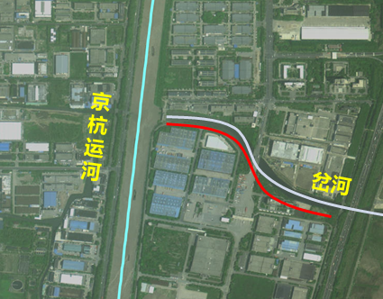
（11）京杭运河枝杈河道：思古桥以南350米，利用枝杈航道规划300米港口岸线，为地方涉水企业预留用地。
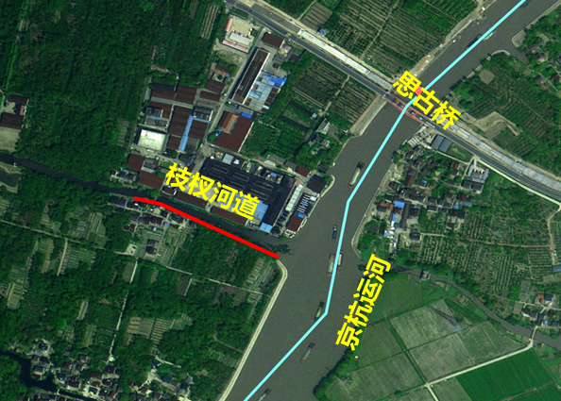
（12）京杭运河枝杈河道：酷客酒业南侧，利用枝杈航道规划300米港口岸线，为地方涉水企业预留用地。
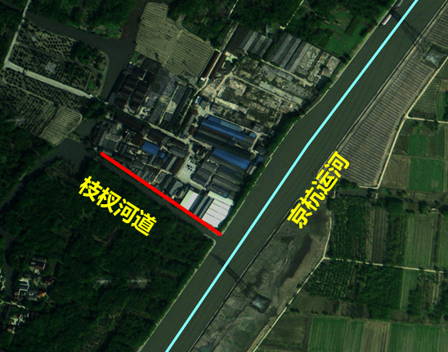

3、其他湖荡

（1）三白荡
在三白荡左侧水域南侧规划700米港口岸线，服务恒力原材料和产成品运输。
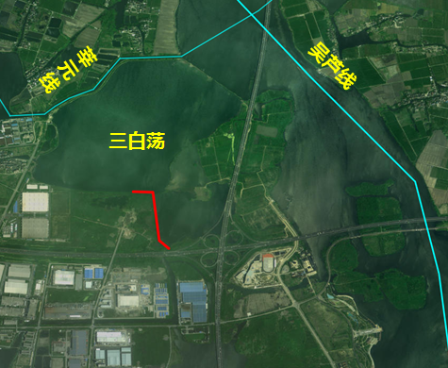

（2）草荡
在张家甸附近规划400米港口岸线，服务江苏港虹纤维有限公司原材料和产成品运输。
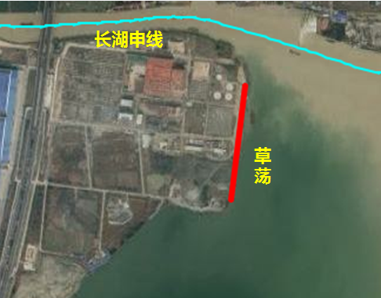
综上所述，本次非干线航道通航水域共规划港口岸线21段，共计4.95km。 相比于上位规划《苏州内河港总体规划》，服务吴江纺织循环经济产业园330米岸线属于调整到枝杈河道内，其余20处岸线根据航道情况、政府和地方需求新增。

表3-1 非干线航道通航水域规划港口岸线明细表
序号 | 航道名称 |  | 规划等级 | 岸别 | 岸线位置 | 长度(米) | 岸线现状 | 所属乡镇 | 备注
1 | 枝杈河道 | 京杭运河枝杈河道 | 其他河道 | 东岸 | 运河大桥以南690米枝杈航道内 | 230 |  | 江陵街道 | 为地方涉水企业预留用地（利用枝杈河道230米岸线进行码头泊位建设）
2 | 枝杈河道 | 京杭运河枝杈河道 | 其他河道 | 西岸 | 与三里泾交界以南950米枝杈河道内 | 330 |  | 吴江高新区（盛泽镇） | 服务吴江纺织循环经济产业园（利用枝杈河道330米岸线进行码头泊位建设）
3 | 枝杈河道 | 京杭运河枝杈河道 | 其他河道 | 西岸 | 思古大桥以北430米枝杈河道内 | 230 |  | 桃源镇 | 服务吴江振源燃料有限公司和周边产业（利用枝杈河道230米岸线进行码头泊位建设）
4 | 枝杈河道 | 京杭运河枝杈河道 | 其他河道 | 南岸 | 云龙大桥以南600米枝杈河道内 | 200 |  | 江陵街道 | 为吴江的出口加工区原材料和产成品运输提供服务，并预留集装箱功能（利用枝杈河道200米岸线进行码头泊位建设）
5 | 枝杈河道 | 京杭运河枝杈河道 | 其他河道 | 南岸 | 思古桥以南350米枝杈河道内 | 300 |  | 桃源镇 | 为地方涉水企业预留用地
6 | 枝杈河道 | 京杭运河枝杈河道 | 其他河道 | 北岸 | 酷客酒业南侧枝杈河道内 | 300 |  | 桃源镇 | 为地方涉水企业预留用地
7 | 枝杈河道 | 长湖申线枝杈河道 | 其他河道 | 北岸 | X205以东1060米枝杈河道内 | 110 |  | 平望镇 | 梅堰粮库（利用枝杈河道110米岸线进行码头泊位建设）
8 | 枝杈河道 | 长湖申线枝杈河道 | 其他河道 | 北岸 | X205以西250米枝杈河道内 | 140 |  | 平望镇 | 服务地方企业（利用枝杈河道140米岸线进行码头泊位建设）
9 | 枝杈河道 | 长湖申线枝杈河道 | 其他河道 | 北岸 | X205以西1620米枝杈河道内 | 170 |  | 平望镇 | 俊润新型建材码头（利用挖入式港池170米岸线进行码头泊位建设）
10 | 枝杈河道 | 长湖申线枝杈河道 | 其他河道 | 北岸 | 堰月桥西侧650米枝杈河道内 | 200 |  | 平望镇 | 利用枝杈河道预留岸线
11 | 枝杈河道 | 长湖申线枝杈河道 | 其他河道 | 北岸 | 堰月桥西侧970米枝杈河道内 | 150 |  | 平望镇 | 利用枝杈河道预留岸线
12 | 枝杈河道 | 苏申外港线枝杈河道 | 其他河道 | 北岸 | 申外港线屯溪大桥下游280米枝杈河道内 | 100 |  | 同里镇 | 服务地方企业
13 | 吴芦线 |  | 七级 | 东岸 | X202以北260米-340米 | 80 |  | 汾湖高新区（黎里镇） | 服务地方企业
14 |  |  | 七级 | 西岸 | 与吴芦线复线交界处-以南350米 | 350 | 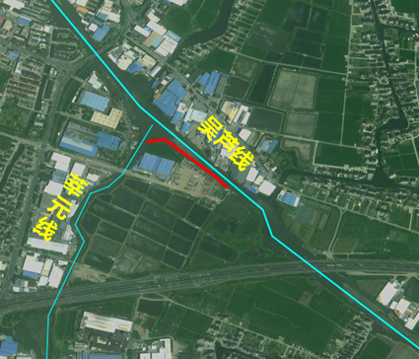 | 汾湖高新区（黎里镇） | 服务地方企业
15 | 青桃线 |  | 等外级 | 东岸 | 与铜桃线交界以北160米-320米 | 160 |  | 桃源镇 | 嘉盛桃源码头
16 | 芦昆线 |  | 等外级 | 西岸 | X004以南120米-180米 | 60 |  | 汾湖高新区（黎里镇） | 服务地方企业
17 | 三里泾 |  | 等外级 | 西岸 | 鸭子坝锚地以南500米 | 300 |  | 吴江高新区（盛泽镇） | 为地方涉水企业预留用地。
18 | 苏杭支线 |  | 等外级 | 北岸 | 严墓塘桥下游700米~1000米 | 300 |  | 桃源镇 | 为地方涉水企业预留用地。
19 | 紫荇塘 |  | 七级 | 北岸 | 紫荇大桥南侧690米~830米 | 140 |  | 桃源镇 | 为苏州华源控股股份有限公司原材料和产成品运输
20 | 三白荡 |  | 其他河道 | 西岸 | 三白荡左侧水域南侧 | 700 |  | 汾湖高新区（黎里镇） | 地方企业自备码头
21 | 草荡 |  | 其他河道 | 西岸 | 张家甸附近 | 400 |  | 平望镇 | 江苏港虹纤维有限公司
合计 |  |  |  |  |  | 4950

表3-2 分航道规划岸线统计表
序号 | 航道名称 | 航道规划等级 | 规划港口岸线长度（米）
1 | 京杭运河枝杈河道 | 其他河道 | 1590
2 | 长湖申线枝杈河道 | 其他河道 | 770
2 | 苏申外港线枝杈河道 | 其他河道 | 100
3 | 吴芦线 | 七级 | 430
4 | 紫荇塘 | 七级 | 140
5 | 青桃线 | 等外级 | 160
6 | 芦昆线 | 等外级 | 60
7 | 三里泾 | 等外级 | 300
8 | 苏杭支线 | 等外级 | 300
9 | 三白荡 | 其他河道 | 700
10 | 草荡 | 其他河道 | 400
合计 |  |  | 4950
表3-3 分街道、乡镇规划岸线统计表
乡镇 | 规划港口岸线（米）
横扇街道 | /
松陵街道 | /
江陵街道 | 430
八坼街道 | /
吴江开发区（同里镇） | 100
平望镇 | 1170
汾湖高新区（黎里镇） | 1190
吴江高新区（盛泽镇） | 630
震泽镇 | /
桃源镇 | 1430
七都镇 | /
合计 | 4950
鼓励利用干线航道相交的枝杈航道进行挖入式港池开发，将与干线航道交叉的枝杈河道河口岸线纳入港口岸线规划，鼓励对有条件的枝杈河道进行挖入式港池开发河口岸线均视为规划岸线进行统一管理。
对于现状零散分布于航道两岸且质态较好、规模较大、地方诉求较为明确的码头，为保证地方产业发展，以单列码头名录方式进行管理，这类码头在岸线审批、码头监管等方面纳入规范化管理。但根据码头大型化、集约化发展要求，对于单列码头名录的码头，原则上只支持进行产权范围内有利用码头规范化、绿色化发展的码头改扩建工程。具体码头名录由吴江区交通运输局列出。
    - 客运岸线
吴江地处江南水乡，具有独特的水乡风貌，区内有东太湖生态旅游度假区、同里、静思园、师俭堂等多处旅游资源，是独具魅力的旅游度假胜地。近年来，吴江坚持把旅游业作为战略性支柱产业、创新产业加以统筹谋划，着力推动全域旅游发展，并于2020年6月正式获评省级全域旅游示范区，作为全域旅游发展的重要组成部分之一，吴江水上客运发展需求日益强烈。
根据吴江区水上客运发展需求，本次共规划客运岸线65处，其中松陵街道6处，横扇街道3处，吴江开发区（同里）10处，汾湖高新区（黎里）19处，七都镇7处，震泽镇8处，盛泽镇9处，桃源镇1处，平望镇2处，各乡镇可按照地方需求进行客运码头开发与利用。
客运岸线规划详细信息如下表所示。
表3-4 吴江港区客运岸线位置规划情况表
序号 | 航道名称 | 岸别 | 客运岸线名称 | 客运岸线位置 | 所属区域
1 | 东太湖 | 湖畔 | 松陵1 | 东太湖体育路位置 | 松陵街道
2 | 东太湖 | 湖畔 | 松陵2 | 东太湖高新路位置 | 松陵街道
3 | 东太湖 | 湖畔 | 松陵3 | 东太湖大酒店码头位置 | 松陵街道
4 | 东太湖 | 湖畔 | 松陵4 | 东太湖翡翠岛南侧 | 松陵街道
5 | 东太湖 | 湖畔 | 松陵5 | 东太湖翡翠岛东侧 | 松陵街道
6 | 东太湖 | 湖畔 | 松陵6 | 东太湖大道西端苏州湾文化中心码头位置 | 松陵街道
7 | 东太湖 | 湖畔 | 横扇1 | 戗港湾码头位置 | 横扇街道
8 | 芜申线 | 河道 | 横扇2 | 蚂蚁漾码头位置 | 横扇街道
9 | 东太湖 | 湖畔 | 横扇3 | 度假区温泉养生组团附近 | 横扇街道
10 | 东太湖 | 湖畔 | 七都1 | 东太湖吴越路位置 | 七都镇
11 | 金鱼漾 | 湖畔 | 七都2 | 金鱼漾旅游码头，位于七都镇黄洋墩村入口，占用岸线300米 | 七都镇
12 | 金鱼漾 | 湖畔 | 七都3 | 双塔桥旅游码头，位于七都镇万宝集团旧址，占用岸线600米 | 七都镇
13 | 东太湖 | 湖畔 | 七都4 | 吴溇老街旅游码头，吴溇港闸北侧，占用岸线800米 | 七都镇
14 | 吴溇河 | 河道 | 七都5 | 吴溇老街旅游码头2，南桩桥南侧，占用岸线300米 | 七都镇
15 | 西庄荡 | 湖畔 | 七都6 | 开弦弓村旅游码头1，庙港社区开弦弓村缫丝厂西侧，占用岸线1600米 | 七都镇
16 | 西庄荡 | 湖畔 | 七都7 | 开弦弓村旅游码头2，庙港社区开弦弓村荷花湾19组，占用岸线1600米 | 七都镇
17 | 同里湖 | 湖畔 | 同里1 | 同里湖西侧岛屿罗星洲南侧 | 吴江开发区（同里镇）
18 | 同里湖 | 湖畔 | 同里2 | 同里湖西侧同里古镇码头位置 | 吴江开发区（同里镇）
19 | 同里湖 | 河道 | 同里3 | 同里湖西北侧群益村附近 | 吴江开发区（同里镇）
20 | 九里湖 | 湖畔 | 同里4 | 九里湖西侧 | 吴江开发区（同里镇）
21 | 九里湖 | 湖畔 | 同里5 | 九里湖东侧小湘村附近 | 吴江开发区（同里镇）
22 | 苏申外港线 | 东岸 | 同里6 | 夏家浜附近 | 吴江开发区（同里镇）
23 | 苏申外港线 | 西岸 | 同里7 | 石塔圩附近 | 吴江开发区（同里镇）
24 | 沐庄湖 | 湖畔 | 同里8 | 沐庄湖北侧沐庄村附近 | 吴江开发区（同里镇）
25 | 沐庄湖 | 湖畔 | 同里9 | 沐庄湖东侧草理洲附近 | 吴江开发区（同里镇）
26 | 季家荡 | 河道 | 同里10 | 季家荡东侧凌家铺附近 | 吴江开发区（同里镇）
27 | 莘元线 | 北岸 | 黎里1 | 南河扇附近 | 汾湖高新区（黎里镇）
28 | 三白荡 | 湖畔 | 黎里2 | 三白荡西侧环湖生态公园附近 | 汾湖高新区（黎里镇）
29 | 三白荡 | 湖畔 | 黎里3 | 三白荡东侧体育公园附近 | 汾湖高新区（黎里镇）
30 | 汾湖 | 湖畔 | 黎里4 | 汾湖东侧汾湖公园附近 | 汾湖高新区（黎里镇）
31 | 芜申线 | 南岸 | 黎里5 | 黎里公园附近 | 汾湖高新区（黎里镇）
32 | 涨水盂 | 河道 | 黎里6 | 涨水盂西侧周庄古镇贞丰桥附近 | 汾湖高新区（黎里镇）
33 | 诸曹漾 | 湖畔 | 黎里7 | 诸曹漾西南侧，大同河与诸曹漾交汇处附近，占用岸线80米 | 汾湖高新区（黎里镇）
34 | 雪落漾 | 湖畔 | 黎里8 | 雪落漾西侧，思古甸附近，占用岸线40米 | 汾湖高新区（黎里镇）
35 | 雪落漾 | 湖畔 | 黎里9 | 雪落漾西侧，雪落漾与金家荡连接河道附近，占用岸线40米 | 汾湖高新区（黎里镇）
36 | 张清荡 | 湖畔 | 黎里10 | 张清荡北侧，占用岸线40米 | 汾湖高新区（黎里镇）
37 | 东天方 | 湖畔 | 黎里11 | 东天方西侧，占用岸线20米 | 汾湖高新区（黎里镇）
38 | 冰林荡 | 湖畔 | 黎里12 | 冰林荡南侧，占用岸线20米 | 汾湖高新区（黎里镇）
39 | 荷花荡 | 湖畔 | 黎里13 | 荷花荡西侧，占用岸线20米 | 汾湖高新区（黎里镇）
40 | 月亮塘北河 | 河道 | 黎里14 | 月亮塘北河交汇附近，占用岸线20米 | 汾湖高新区（黎里镇）
41 | 卢昆线 | 东岸 | 黎里15 | 许庄附近 | 汾湖高新区（黎里镇）
42 | 元荡 | 湖畔 | 黎里16 | 元荡西侧元荡村附近 | 汾湖高新区（黎里镇）
43 | 元荡 | 湖畔 | 黎里17 | 元荡西侧萧田附近 | 汾湖高新区（黎里镇）
44 | 元荡 | 湖畔 | 黎里18 | 元荡南侧三和村附近 | 汾湖高新区（黎里镇）
45 | 元荡 | 湖畔 | 黎里19 | 元荡北侧枫西村附近 | 汾湖高新区（黎里镇）
46 | 长湖申线 | 北岸 | 震泽1 | 震庙线西侧 | 震泽镇
47 | 长漾 | 河道 | 震泽2 | 长漾南侧周家扇村附近 | 震泽镇
48 | 长漾 | 河道 | 震泽3 | 长漾南侧周家扇村附近 | 震泽镇
49 | 长漾 | 河道 | 震泽4 | 长漾南侧钓家浜附近 | 震泽镇
50 | 长漾 | 河道 | 震泽5 | 长漾南侧九曲港附近 | 震泽镇
51 | 长漾 | 湖畔 | 震泽6 | 长漾南侧周生荡南侧莲子浜附近 | 震泽镇
52 | 长漾 | 河道 | 震泽7 | 长漾南侧谢家村附近 | 震泽镇
53 | 长漾 | 河道 | 震泽8 | 长漾南侧醋家港附近 | 震泽镇
54 | 北麻漾 | 湖畔 | 盛泽1 | 永旺岛北侧 | 盛泽镇
55 | 北旺港 | 河道 | 盛泽2 | 北旺港附近 | 盛泽镇
56 | 屯肥浜 | 湖畔 | 盛泽3 | 屯肥浜北侧 | 盛泽镇
57 | 野河荡 | 湖畔 | 盛泽4 | 野河荡东岸 | 盛泽镇
58 | 田前荡 | 湖畔 | 盛泽5 | 田前荡西南岸 | 盛泽镇
59 | 小牛港 | 河道 | 盛泽6 | 小牛港附近 | 盛泽镇
60 | 南草圩 | 湖畔 | 盛泽7 | 南草圩附近 | 盛泽镇
61 | 蚬子荡 | 湖畔 | 盛泽8 | 蚬子荡东岸 | 盛泽镇
62 | 桥北荡 | 湖畔 | 盛泽9 | 园明景区附近 | 盛泽镇
63 | 青桃线 | 河道 | 桃源1 | 沈庄漾东岸附近，占用岸线190米 | 桃源镇
64 | 莺脰湖 | 湖畔 | 平望1 | 莺湖景区附近 | 平望镇
65 | 九曲港 | 河道 | 平望2 | 九曲港附近 | 平望镇
    - 规划岸线相应控制建议
在本规划获批后，区域航道沿线港口岸线应按本次规划严格控制，具体控制建议如下：
（1）新建、扩建港口应在规划港口岸线范围内进行新建、扩建，新建、改扩建工程使用岸线的，向有后方产业链延伸的港口项目倾斜，规划的港口岸线原则上不再支持仅提供简单装卸功能而不具备后方产业链延伸的码头项目。
（2）在规划港口岸线范围内，其他非港口项目建设不得侵占岸线资源，同时应保证留有足够的后方陆域。非干线航道通航水域后方陆域纵深建议按照不少于50米进行控制，并根据岸线后方陆域实际情况弹性调节。

- 与相关规划的关系
- 与国土空间规划的关系
2019年5月，中共中央 国务院印发了《关于建立国土空间规划体系并监督实施的若干意见》（中发〔2019〕18号），该意见指出，国土空间规划是国家空间发展的指南、可持续发展的空间蓝图，是各类开发保护建设活动的基本依据。建立国土空间规划体系并监督实施，将主体功能区规划、土地利用规划、城乡规划等空间规划融合为统一的国土空间规划，实现“多规合一”。目前，吴江区自然资源和规划局已组织开展了《苏州市国土空间总体规划——吴江分区规划（2020-2035）》研究，苏州市吴江区国土空间规划近期实施方案也于近期公示，本次规划与国土空间规划是同步的。港口由于具备仓储和物流功能，因此对土地的利用要求较高，本次规划提出的港口岸线用地为在尽量不占用基本农田的基础上，最有利于港口发展的方案，建议在国土空间规划的编制中，增加对岸线后方用地的论述，以促进内河港健康、持续发展，实现与国土空间规划的融合统一。
- 与城市总体规划的关系
港口是城市发展的重要基础设施，港口岸线是港口发展的先决条件，随着城市的发展，土地资源逐步稀缺，也将进一步压缩宝贵港口岸线资源。港口岸线的功能、规模和布局应与城市规划相协调，以实现港口与城市的和谐发展。本次规划充分考虑了城市总体规划中市域城镇空间布局规划以及城镇规模等级规划，在城市发展轴、重要产业带及重要乡镇节点合理布置了岸线，满足其未来发展的需要，拓展了水运服务范围，突出了规模化、集约化、专业化发展要求，体现对内河岸线资源的长远预留控制。此外，本规划与各市（区）的总体规划也进行了必要的衔接。岸线利用规划应与城市总体规划以及相关的区域开发规划相协调，在满足城市、产业发展需要的同时，使岸线后方具备足够的发展空间，以实现港口与城镇的和谐发展。
- 与相关河湖保护规划的关系
经与《江苏省太湖保护规划》《江苏省太浦河保护规划》《江苏省京杭大运河苏南段保护规划》等相关河湖保护规划核对，本次规划的港口岸线基本位于控制利用区和开发利用区，少量岸线位于岸线保护区和保留区。岸线保护区和保留区指岸线开发利用可能会对防洪安全、生态环境等产生影响。在后续岸线开发利用过程中，应充分重视水利防洪、供水、生态环境等方面的要求，加强与各个部门的沟通协调，将安全、绿色等理念贯穿码头作业区设计、建设、运营、管理等各个阶段。
- 与生态管控区域规划的关系
2020年1月8日，省政府印发了《江苏省生态空间管控区域规划》，要求确保“功能不降低、面积不减少、性质不改变”，形成符合江苏实际的生产、生活和生态空间分布格局，确保具有重要生态功能的区域、重要生态系统以及主要物种得到有效保护，提高生态产品供给能力，为全省生态环境保护与建设、自然资源有序开发和产业合理布局提供重要支撑。
吴江区生态管控区域包括风景名胜区、太湖重要保护区、森林公园、饮用水水源保护区、重要湿地、清水通道维护区、湿地公园、水产种质资源保护区、水源地保护区等9个类型27个区域，总面积414.04平方公里，占国土面积的比例35.2%，其中国家级生态保护红线面积135平方公里，占国土面积的比例为11.5%，生态空间管控区域面积279.04平方公里，占国土面积的比例为23.7%。
本次规划的港口岸线不涉及国家级生态保护红线，少部分岸线涉及了部分清水通道维护区、重要湿地和太湖重要保护区即省级生态空间管控区域。未来相关区域内码头的建设运营应严格执行《江苏省生态空间管控区域规划》的相关要求，必须采取严格的管控措施，污染防治、风险防范、事故应急等必须达到环保部门的要求。
- 问题与建议
本规划作为今后一个时期内吴江区港区指导非干线航道通航水域岸线利用的支撑性文件，应严格按照规划推动内河港口建设和管理。一方面，本规划是项目立项前各个子项报告编制的依据和前提，也是发改委项目核准备案的依据；另一方面，本规划是港口部门审批港口岸线的依据。
- 保障措施
1、继续开展码头整治工作，推动码头岸线使用合法合规
建议进一步加强港口资源整合，强化对社会小码头建设发展的引导。应严格按岸线规划进行控制，坚持合理有序地开发岸线资源。对于和城市总体规划、生态红线区域保护规划、土地利用规划、产业布局规划、水利防洪规划等矛盾较突出的现有零散码头，应逐步予以整合。持续推进和巩固完善绿化与环境整治工作，完善大气扬尘治理设施，建立健全水污染防治体系和垃圾油污回收转运处置体系。
2、严格控制有序开发，防止对岸线陆域宝贵资源的不合理占用
企业货主码头：货主码头只为本企业的生产提供服务，不具备社会服务功能，港口的发展完全取决于企业自身的要求。现有的企业货主码头应符合港口相关设计规范，不占用航道，满足船舶安全行驶，满足环保、水利等其他行业要求，在此前提下可保留现状；不符合上述要求的现有码头，建议逐步实施实施拆除或改建优化提升。对于未来企业需要沿河建设码头的，应在规划的港口岸线内进行建设，依法申请岸线使用权，同时满足通航、海事、水利、环保等各方面的要求。
社会公用港口：现有码头若符合岸线利用规划要求，并且在内河港口布局规划范围内，可以按照分期实施要求，通过改建或扩建、优化整合提升，最终形成规划期内的港口规模。对于不符合岸线利用规划要求或不在内河港口布局规划范围内的现有码头，建议结合城市建设、环境整治等，按照适度集约化、规模化的原则，逐步整合至附近规划的公用作业区内。一些重要的或者规模较大的码头，在满足相关法律法规、标准规范的前提下可以视具体情况，暂缓整合。
现状码头：现状码头的处理原则上是朝着规划的规模化作业区进行转移，对于码头名录中且位于低等级航道上的码头，在满足法律法规和相关标准规范的前提下，在规划期内视作规划码头进行管理，但在原则上不再新扩建；对于低等级航道上的码头，要根据到港船型预测结果，做好桥梁防碰撞措施，航道维护疏浚满足要求，达到安全通航标准方可进行营运；对单纯提供装卸作业、后方没有产业延伸的散杂货码头优先实施整合。
3、引导港口与航道实施共建，提高内河航运的整体效益
港口与航道的关系密切，航道发展是港口发展的基础前提条件，港口则是联系后方腹地和航道运输的枢纽，是航道“为我所用”的关键设施。随着吴江区航道网的规划建设，港口的优势将逐步发挥。为避免港口重复建设和低水平发展，应支持引导港口建设与重点航道同步规划、同步设计、同步实施、同步发挥效益，以更好地节约水运建设资金，充分发挥内河航运的整体效益。
4、实施优惠政策，拓宽融资渠道，为港口规模化发展提供充分的资金保障
港口建设投资大、周期长，按照现行的价格体系，港口企业财务效益较差，其效益主要体现在对各行业的服务、促进国民经济和对外贸易的发展、促进资源开发等方面。政府对于影响国民经济、社会发展的重要港口应给予重点投入，应积极争取省市及地方的支持，给予适当的补助或提供建设资金使用的优惠政策。在港口的建设中应向发达国家学习“地主港模式”，通过直接出售、转让或租赁港口经营权，使港口服务或港口经营等实现私有化的融资和管理，同时应大力发展股份制，探索推进政府与金融机构、社会资本合作（PPP）、企业投资联合体等多种投融资模式，为港口可持续发展提供必要的条件。
5、推动化工企业入园进区，服务产业转型升级高质量发展
《关于加快全省化工钢铁煤电行业转型升级高质量发展的实施意见》中明确要求全面优化全区危化品码头布局，推动危化品码头入园进区，深入开展危化品码头整合工作，对手续不合规、供给能力严重过剩、安全环保风险大、不能满足危化品船舶靠泊安全和清洁作业要求的危化品码头，应加快整合或关停。要加快现有化工码头的整合力度，确保危化品码头仓储企业数量只减不增，逐步将转运设施简易落后、年运输量较小的化工码头拆除合并，推动化工码头入园，实现危化品码头专业化、规范化和良性发展。
6、加强港口环境安全管理，根据环境保护规划措施加强风险防范，促进港口与区域生态环境和谐发展
贯彻落实长三角生态绿色一体化发展示范区的要求，规划的港口作业区须按照环境保护规划提出的措施要求加强环境安全管理，制定有效可行的区域性应急预案，防止产生事故危害。规划具有环境可行性的港口作业区，项目具体建设实施需按项目环评及批复要求执行，对位于太浦河等清水通道维护区内的相关作业区规划布置方案应与生态红线保护区要求相结合，并采取有效污染控制措施，确保不造成不良影响。
- 建议
岸线是不可再生资源，且一旦被占用再利用的难度较大，建议本次规划的尚未明确使用主体的岸线应由政府主管部门统筹管理、有序发展，原则上均建设集中作业区，提供公共服务，不再发展规模较小的货主码头。
建议在码头建设过程中，充分考虑智能化港机装备的应用，使用LNG、岸电等清洁能源，探索建立港口信息管理系统和物流信息服务平台，实现内河港口的高质量发展。
建议加快公共作业区建设，尤其是具备集装箱运输功能的作业区建设，出台相关优惠扶持政策，提供优质、高效、便捷、安全的运输服务，吸引更多适水物资由公路转为水路运输，推动运输结构调整，支撑长三角生态绿色一体化发展示范区的建设。

